
Universidade de Vigo
Escola Superior de Enxeñería Informática

Solicitude de aprobación de anteproxecto

Titulación:

Datos do/a Alumno/a
Nome: Miguel González Iglesias |  |  | DNI: 44486654P
Enderezo: C/ Diseminado, 12 |  |  |  | Localidade: Ceboliño
Provincia: Ourense | C.P.: 32004 | Teléfono: 647565341 |  | E-mail: mgiglesias@correo.ei.uvigo.es

Datos do Proxecto Fin de Carreira
Título do PFC: Cinéfilos

Marque esta casilla se solicita realizar unha memoria cunha documentación diferente da establedida no
art. 12.1 do Regulamento de PFC. IMPORTANTE: deberá xustificarse no apartado OBSERVACIÓNS do Anteproxecto
Director/a do PFC: Francisco Javier Rodríguez Martínez DNI: 44456082-A
Codirector/a do PFC (se procede): DNI:
Área de coñecemento:
Departamento:
A persoa que asina e cos datos que se indican solicita á Comisión de Docencia da Escola Superior de Enxeñería Informática a aprobación do anteproxecto que se acompaña.
Ourense, de de 2008
O/A alumno/a  Asdo: |  | Vº e Pr. O/A Director/a do proxecto  Asdo:

Informe da Comisión de Docencia

(art. 5 do Regulamento de PFC)
Desfavorable:  Motivo:  Outras consideracións (se procede):  copia para o alumno solicitante |  | Favorable  Código PFC asignado:
Ourense, de de 2005

O/A Presidente/a da Comisión de Docencia

Asdo:
Universidade de Vigo
Escola Superior de Enxeñería Informática

Solicitude de aprobación de anteproxecto

Titulación:

Datos do/a Alumno/a
Nome: Miguel González Iglesias |  |  | DNI: 44486654P
Enderezo: C/ Diseminado, 12 |  |  |  | Localidade: Ceboliño
Provincia: Ourense | C.P.: 32004 | Teléfono: 647565341 |  | E-mail: mgiglesias@correo.ei.uvigo.es

Datos do Proxecto Fin de Carreira
Título do PFC: Cinéfilos

Marque esta casilla se solicita realizar unha memoria cunha documentación diferente da establedida no
art. 12.1 do Regulamento de PFC. IMPORTANTE: deberá xustificarse no apartado OBSERVACIÓNS do Anteproxecto
Director/a do PFC: Francisco Javier Rodríguez Martínez DNI: 44456082-A
Codirector/a do PFC (se procede): DNI:
Área de coñecemento:
Departamento:
A persoa que asina e cos datos que se indican solicita á Comisión de Docencia da Escola Superior de Enxeñería Informática a aprobación do anteproxecto que se acompaña.
Ourense, de de 2008
O/A alumno/a  Asdo: |  | Vº e Pr. O/A Director/a do proxecto  Asdo:

Informe da Comisión de Docencia

(art. 5 do Regulamento de PFC)
Desfavorable:  Motivo:  Outras consideracións (se procede):  copia para o Centro |  | Favorable  Código PFC asignado:
Ourense, de de 2005

O/A Presidente/a da Comisión de Docencia

Asdo:
Universidade de Vigo
Escola Superior de Enxeñería Informática

Solicitude de tribunal de proxecto fin de carreira

(Recoméndase ler os artigos 10, 11 e 17 do Regulamento de PFC da ESEI)

Marque esta casilla se solicita a avaliación do PFC por parte do director do Proxecto Fin de Carreira. IMPORTANTE: Opción so dispoñible para a titulación de Enxeñeiro Técnico en Informática de Xestión.

Secretario do Tribunal: Ramos Valcárcel, David
Secretario suplente: Ribadas Pena, Francisco José

Relación de profesores propostos para Presidente do Tribunal:

1 | Cuesta Morales, Pedro
2 | Rodríguez Liñares, Leandro
3 | Campos Bastos, Celso
4 | Fajardo Toro, Carlos Hernán
5 | Lorenzo Iglesias, Eva M.

DESCRIPCIÓN DO ANTEPROXECTO
Adapta-lo tamaño do documento según sexa necesario. Consulta-lo art. 5 do Regulamento de PFC da ESEI)

TÍTULO: Cinéfilos

Introducción
Actualmente, el auge que ha tenido Internet y su aceptación en nuestras vidas cotidianas así como en las empresas ya es de sobra conocido por todos.

Sin embargo, en los últimos cuatro años se ha ido extendiendo una nueva generación de Web´s basadas en que los contenidos son compartidos y producidos por y para los propios usuarios de la propia Web, esto es lo que se conoce como Web 2.0 o también las llamadas redes sociales. En contra de lo que pueda parecer, la Web 2.0 no es más que una nueva filosofía de hacer las cosas, y no es de extrañar que en el ámbito tecnológico, los estándares sobre los que se apoya existieran mucho antes de que se acuñara este concepto.

El problema que se plantea consiste en crear un portal Web orientado al cine, en donde los usuarios serán los encargados de elaborar todo el contenido y podrán comunicarse entre ellos.

Obxectivos
Los objetivos a alcanzar son los siguientes:
- Usuario anónimo:
  - Podrá navegar por el portal y el Blog, pero no tendrá la posibilidad de crear nuevos contenidos.
  - Podrá realizar búsquedas de películas según diversos criterios como el título, actores, género, etc.
  - Podrá consultar los distintos listados de películas como próximos estrenos, cartelera, últimas agregadas, etc.
  - Podrá consultar las distintas fichas de películas, actores, actrices y directores.
  - Podrá registrarse para tener un mayor acceso al portal.
  - Podrá realizar una suscripción de contenido a través de RSS para conocer las últimas novedades del portal.

- Usuario registrado:
  - Podrá editar su propio perfil que será público y visible por el resto de usuarios.
  - Gestionar películas:
Podrá añadir nuevas películas y/o modificar su información. Esto incluye tanto información básica como la sinopsis o el género hasta contenido como imágenes o videos.
- Gestionar actores y actrices:
Podrá añadir nuevos actores o actrices y/o modificar su información.
- Gestionar directores:
Podrá añadir nuevos directores y/o modificar su información.
- Podrá escribir nuevas entradas en el Blog.
- Podrá escribir sus propias opiniones sobre las películas, actores, actrices y directores.
- Podrá realizar valoraciones mediante un sistema de votación de las películas, actores, actrices y directores.
- Podrá llevar a cabo una búsqueda de usuarios con unos gustos similares.
- Podrá consultar las fichas de los distintos usuarios.
- Podrá comunicarse con el resto de usuarios mediante un sistema de intercambio de mensajes.
- Podrá marcar cualquier película dentro de una categoría (Vista, No me interesa, Favorita, La quiero ver).
- Podrá recomendar una película a uno o varios usuarios del portal.
- Podrá agregar a otros usuarios del portal como amigos, de modo que se cree una lista de amigos.

- Usuario administrador:
  - Gestión de usuarios:
Podrá consultar información acerca de los usuarios del portal así como dar de baja a algún usuario.
  - Gestión de contenidos:
Podrá validar los nuevos contenidos del portal así como modificarlos.
  - Podrá realizar las acciones tanto del usuario anónimo como del usuario registrado.

- El sistema:
  - El sistema debe avisar a todos aquellos usuarios que lo deseen, de las nuevas películas añadidas en el portal y que sean de su interés.

Descripción técnica
El Sistema estará formado por una base de datos Mysql y un servidor Web http (Apache) en el cual se alojará la Web.

La Web será desarrollada en PHP ya que permite la creación de aplicaciones Web dinámicas y tiene ciertas ventajas como el soporte para múltiples sistemas operativos, servidores Web y gestores de bases de datos (incluido el que se utilizará, Mysql), etc.

Una de las herramientas que se emplearán para desarrollar la Web será el paquete de software Macromedia Studio 8, que permite crear proyectos en flash y páginas Web de un modo sencillo y rápido.

Los clientes accederán al servicio Web a través de Internet, que se encargara de atender sus peticiones y de gestionarlas. El servidor Web accederá a la base de datos para realizar las operaciones necesarias como resultado de las peticiones del cliente y para que el funcionamiento del sistema sea el correcto.

Además de este funcionamiento, hay destacar el uso del motor Ajax, que gracias a llamadas ocultas Javascript al Servidor Web, permitirá actualizar de modo transparente al usuario el documento HTML que este visionando en un momento dado en su Navegador Web.

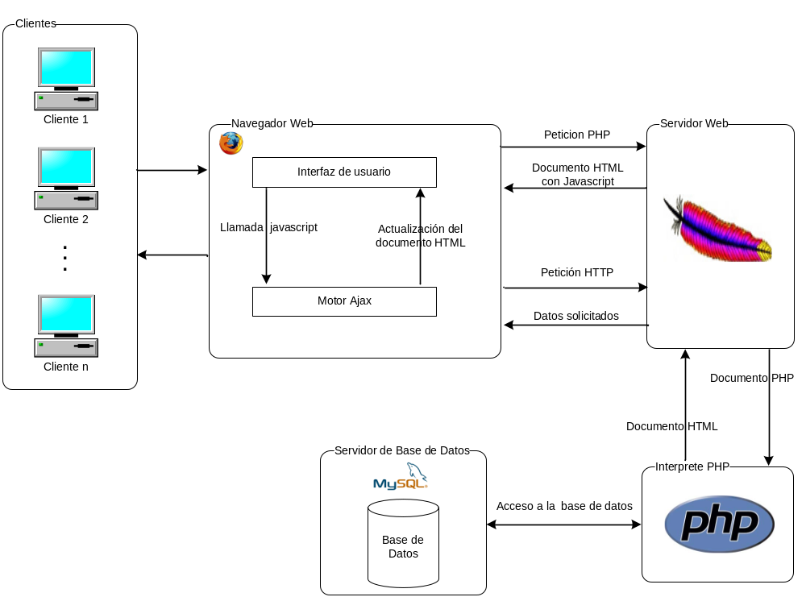

Fases do traballo e estimación temporal
(deberase incluír en tódolos casos un diagramas de Gantt)

Dedicación semanal prevista (en horas/semana): 30
Dedicación diaria prevista(en horas /día): 6
Fase | Estimación temporal  (en dias)
Estudio de viabilidad | 5
Aprendizaje del uso de las herramientas necesarias | 8
Análisis | 12
Diseño | 15
Implementación del sistema | 36
Pruebas (Realizada conjuntamente con la implementación del sistema) | 36
Documentación  (Realizada conjuntamente con las demás fases del proyecto) | 84
TOTAL PROXECTO | 84

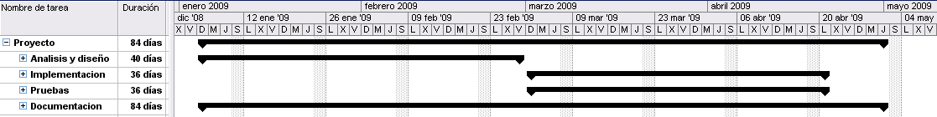

Inicio del proyecto: 5 de enero 2009
Fin de proyecto: 30 abril 2009

Medios materiais necesarios.
Hardware:
- PC (componentes básicos)
- Servidor
- Conexión a red.
- Dispositivos de almacenamiento masivo
- Impresora

Software:
- PHP
- Apache Web Server
- MySQL
- Macromedia Studio 8
- Microsoft Word
- Rational Rose
- Microsoft Project

Bibliografía.
Libros :
- PHP5 a través de ejemplos
Abraham Gutiérrez Rodríguez, Ginés Bravo García.RA-MA
- Introducción a Ajax con Php
Lee Babin, Anaya Multimedia, 2007.
- Ajax Profesional
Nicholas C.Zakas, Jeremy McPeak, Joe Fawcett, Anaya Multimedia, 2007.
- Ajax, Los mejores trucos
Bruce W.Perry, Anaya Multimedia, 2007
Web´s:
- http://elrincondeajax.com
- http://es.wikipedia.org/wiki/AJAX
- http://www.maestrosdelweb.com/editorial/web2/
- http://www.microsoft.com/spain/empresas/internet/web_2.mspx

Observacións.

